Влияние изменения климата на безопасность и гигиену труда -
тема всемирного дня охраны труда в 2024 году
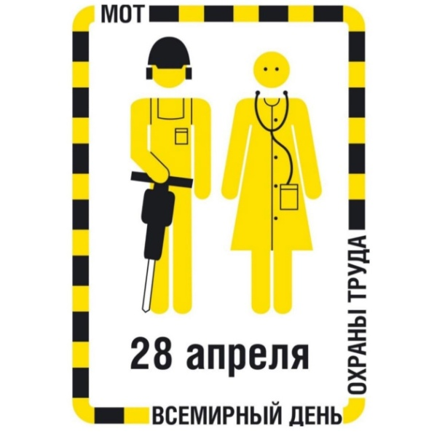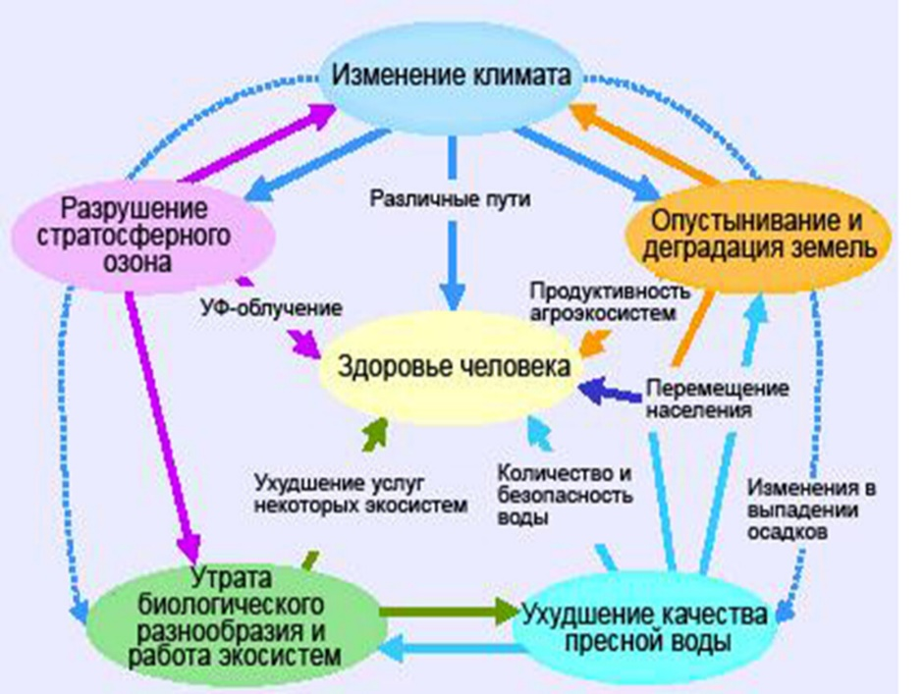
28 апреля Международная организация труда (МОТ) каждый год отмечает Всемирный день безопасности и здоровья на работе, фокусируясь на уникальной теме, связанной с охраной труда. Тема 2024 года – изучение влияния изменения климата на охрану труда и здоровье.
Изменение климата оказывают существенное влияние на условия труда, затрагивая безопасность и здоровье работников. Примеры профессиональных рисков, усугубляемых изменением климата, включают тепловой стресс, ультрафиолетовое излучение, загрязнение воздуха, крупные промышленные аварии, экстремальные погодные явления, увеличение инфекционных заболеваний, вызываемых бактериями и вирусами, увеличение воздействия химических веществ и повышенное воздействие агрохимикатов.
Международный день 28 апреля посвящен памяти рабочих, погибших, получивших травмы или профессиональные заболевания вследствие опасных, нездоровых и неприемлемых условий труда. С момента первой международной церемонии, посвященной 28 апреля, которая состоялась в 1996 году в Организации Объединенных Наций в Нью-Йорке, инициатива проведения Международного дня памяти стала охватывать профсоюзное движение всего мира.
Начиная с 2003 года, 28 апреля МОТ проводит Всемирный день охраны труда, акцентируя внимание на мерах по предотвращению несчастных случаев и заболеваний на производстве.
Мероприятие проводится в рамках Глобальной стратегии МОТ в области безопасности и гигиены труда, нашедшей документальное подтверждение в выводах Международной конференции труда от июня 2003 года. Пропагандистская деятельность является одним из основных направлений Глобальной стратегии, а Всемирный день охраны труда является важным инструментом в части повышения уровня информированности о том, как повысить безопасность и улучшить условия на рабочих местах, как содействовать повышению политического значения безопасности и здоровья на рабочих местах.
В Резолюции 2022 года отмечается, что создание «безопасной и здоровой производственной среды требует активного участия правительства, работодателей и работников, распределения прав, обязанностей и ответственности, а также социального диалога и сотрудничества».
Конвенции 155 и 187 устанавливают основные принципы для применения системного подхода в управлении системой охраны труда. В Конвенции 155 содержатся призывы к принятию согласованной национальной политики по охране труда. Она также требует разработки мер на национальном уровне и уровне предприятий для определения ответственности, обязанностей и прав в сфере охраны труда. Конвенция 187 основана на системном подходе к созданию безопасной и здоровой производственной среды через разработку национальной политики, систем и программ охраны труда с целью совершенствования национальной культуры профилактики в области охраны труда. Системный подход должен быть реализован, учитывая принципы, содержащиеся в соответствующих нормах по вопросам охраны труда.
Конвенция 155 ратифицирована Законом РФ. Основные принципы создания «безопасной и здоровой производственной среды», заложенные в Конвенции 155, реализованы в законодательстве РФ.
Право на труд, справедливое вознаграждение за него, а также на здоровые и безопасные условия труда относятся к основополагающим правам граждан, гарантированным Конституцией РФ.
В целях реализации данных прав в республике сформирована соответствующая законодательная база, регламентирующая права и обязанности, как нанимателей (работодателей), так и работников (работающих). Ее основу образуют Трудовой кодекс РФ, Закон РФ «Об охране труда», акты Главы государства, регулирующие трудовые и связанные с ними отношения, а также принятые в их развитие нормативные правовые акты и технические правовые акты.
Основные направления государственной политики в области охраны труда определены в Законе РФ «Об охране труда». К ним относятся:
приоритет сохранения жизни и здоровья работающих;
ответственность работодателя за создание здоровых и безопасных условий труда;
комплексное решение задач по улучшению условий и охраны труда путем реализации комплекса мер, направленных на улучшение условий и охраны труда, с учетом других направлений экономической и социальной политики, достижений в области науки и техники;
внедрение систем управления охраной труда;
социальная защита работающих, возмещение вреда лицам, потерпевшим при несчастных случаях на производстве и (или) получившим профессиональные заболевания;
установление единых требований по охране труда для всех работодателей;
использование экономических методов управления охраной труда, участие государства в финансировании мероприятий по улучшению условий и охраны труда;
информирование граждан, обучение работающих по вопросам охраны труда;
взаимодействие республиканских органов государственного управления и иных государственных организаций, подчиненных Правительству РФ, контролирующих (надзорных) органов, профессиональных союзов, работодателей по вопросам охраны труда;
сотрудничество между работодателями и работающими;
использование международного опыта организации работы по улучшению условий и повышению безопасности труда.

